

**中国银行手机银行向我行转账流程**

**一、登录手机银行**

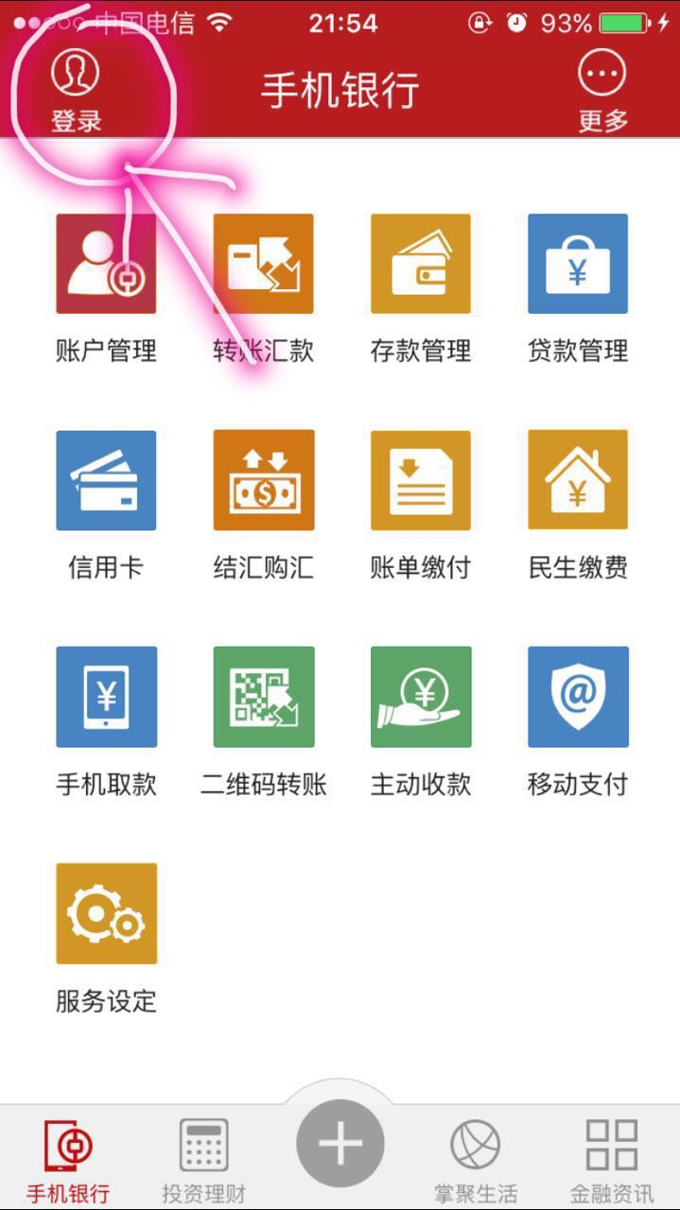

**二、点击进入转账汇款**

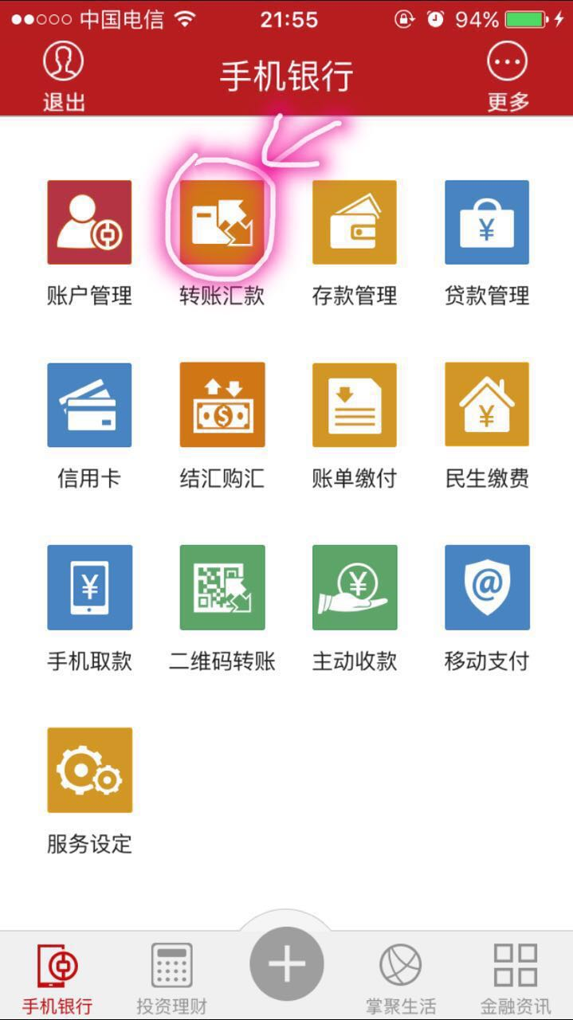

**三、选择转出账户与转入账户**

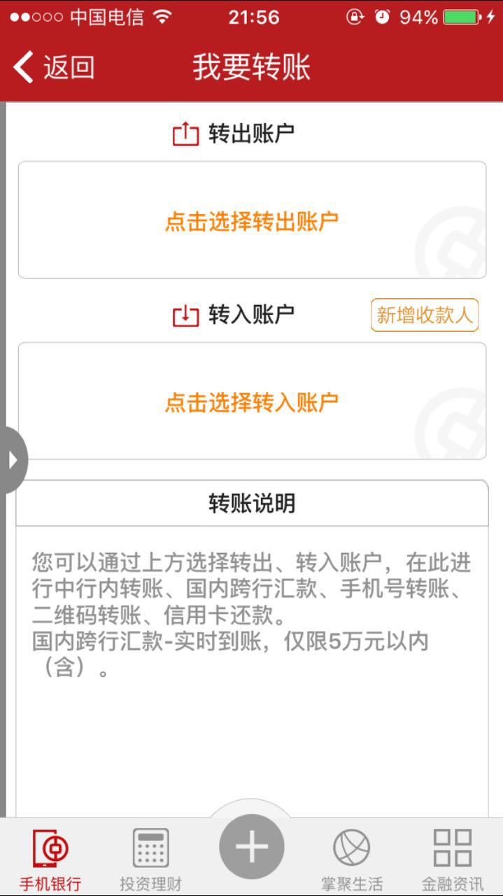

**四、选择他行账户和普通转账并寻找我行信息**

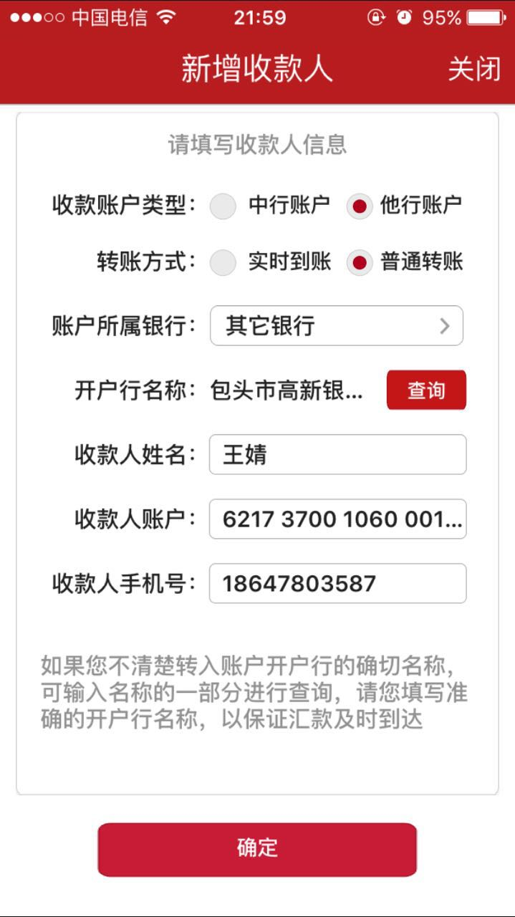

**五、两项安全认证工具均可**

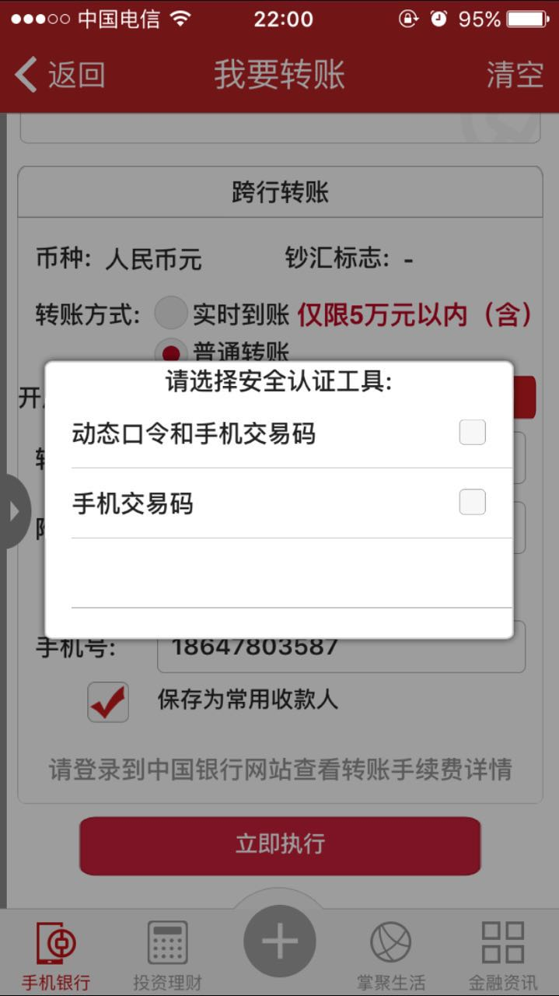

**六、核对信息后点击立即执行**

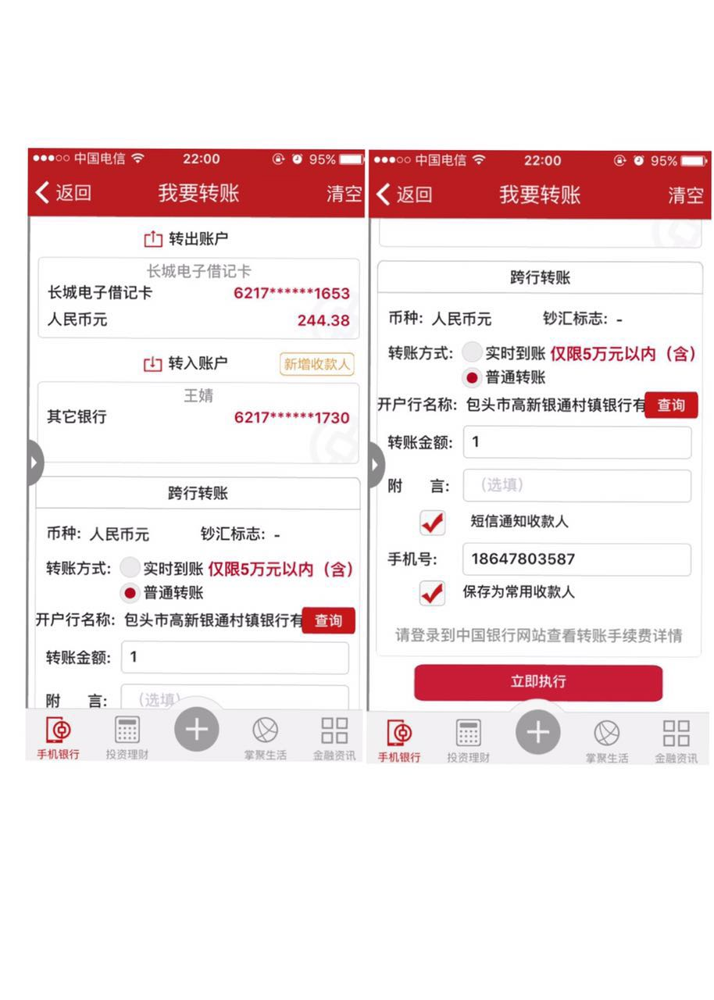

**七、输入验证码后点击确定**

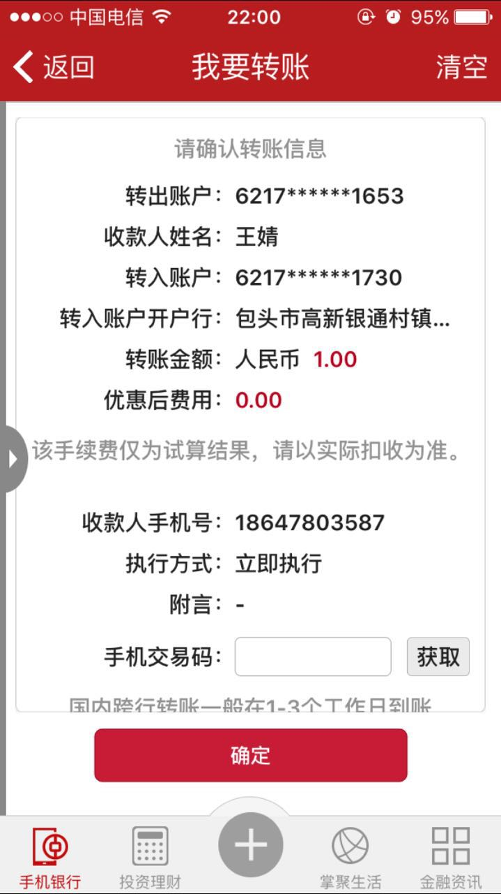

**八、转账完成**

